Урок по химии
для 10 класса
по теме: «Глюкоза»

урок составила и провела
учитель химии
МБОУ СОШ №14 города Костромы
Будилова Татьяна Алексеевна

ТИП УРОКА: изучение нового материала
ЦЕЛИ УРОКА:
ОБРАЗОВАТЕЛЬНЫЕ:
1.На основе проведения экспериментальных опытов доказать строение глюкозы;
2.На основе строения выяснить свойства глюкозы;
3.Выяснить специфические свойства глюкозы как представителя класса углеводов.
ВОСПИТАТЕЛЬНЫЕ:
Воспитание сознательной дисциплины, формирование навыков контроля и самоконтроля, познавательной деятельности в коллективе и сотрудничества в решении поисковых задач.
РАЗВИВАЮЩИЕ:
- Развитие умения логически излагать свои мысли;
- Развитие умения аргументировать, доказывать;
- Развитие умения составлять алгоритм мыслительных операций, познавательного интереса, умения выделять главное, сравнивать, обобщать.
ОБОРУДОВАНИЕ УРОКА:
Компьютер, проектор.
Печатные материалы к уроку.
На рабочем столе учащихся: учебник, тетради, ручки и карандаши.

Ход урока

- Начало урока
  - Организационный момент
  - Повторение изученного материала
а) Что такое углеводы? Какими они бывают?

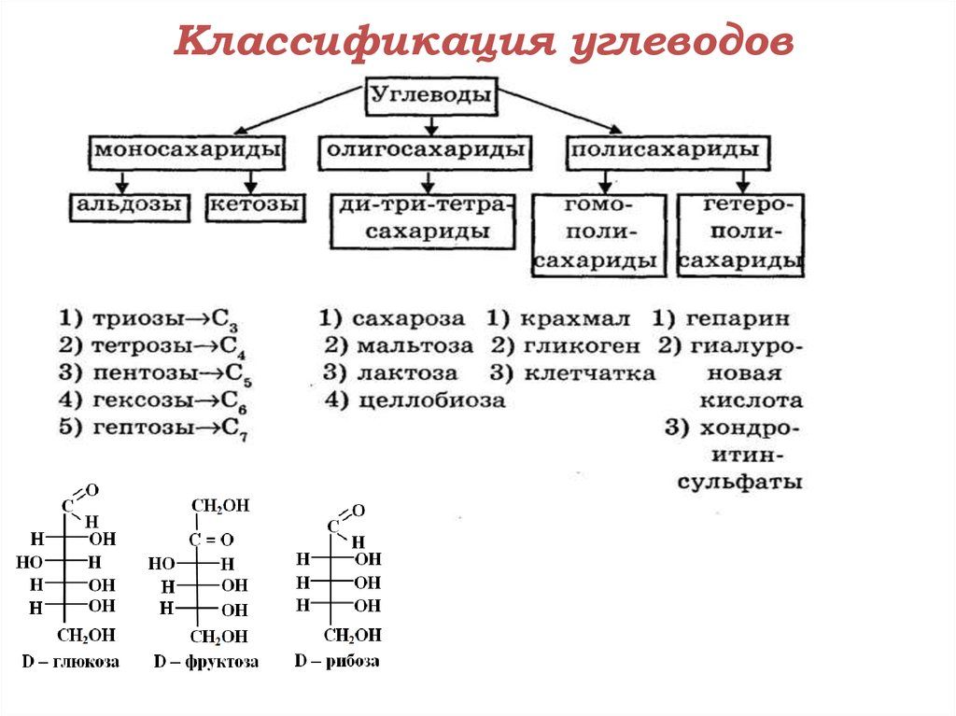

б) Какое значение имеют углеводы?
в) Что такое моносахариды?

- Изучение нового материала
  - Важнейший представитель моносахаридов – глюкоза С₆Н₁₂О₆ (имеет линейное неразветвленное строение)
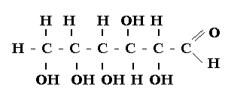

- Посмотрев на формулу глюкозы, скажите, что имеет глюкоза в своем строении?
Функциональные группы
- Назовите эти функциональные группы

- СОН - карбонильная группа (одна)

- ОН - гидроксильная группа (пять)

- Т.к. у глюкозы 2 функциональные группы к каким гомологическим рядам мы можем ее отнести?

а) К альдегидам т.к. есть карбонильная группа
б) К многоатомным спиртам т.к. есть 5 гидроксильных групп

- Следовательно глюкоза является как альдегидом так и многоатомным спиртом

Поэтому глюкоза является – альдегидоспиртом

- Как можно доказать, что глюкоза альдегид и многоатомный спирт

а) Как многоатомный спирт, она будет реагировать с гидроксидом меди (II) с образованием василькового окрашивания. (демонстрируется опыт)
б) Как альдегид, она реагирует с гидроксидом меди (II) при нагревании, при этом образуется осадок красного цвета ( демонстрируется опыт)

СН₂ОН-(СНОН)₄- СОН + 2 Cu(OH)₂ = CH₂OH-(CHOH)₄-COOH + Cu₂O + 2H₂O

в) Для глюкозы, как альдегида характерна реакция «серебряного зеркала»
СН₂ОН - (СНОН) ₄ - СОН + Аg₂О → СН₂ОН - (СНОН) ₄ - СООН + 2 Аg ↓

Опытным путем мы доказали, что глюкоза является альдегидоспиртом

- Установлено, что в растворе глюкозы помимо линейных молекул, существуют молекулы циклического строения, из которых состоит кристаллическая глюкоза.

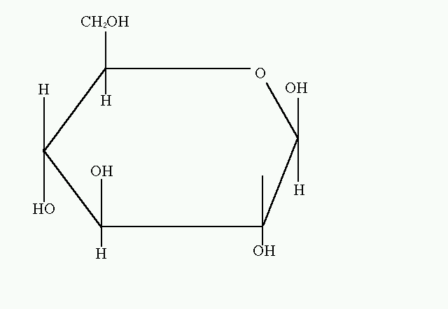

- Глюкоза образует 2 циклические формы

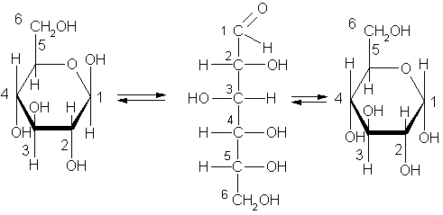

- Рассмотрим восстановление альдегидной группы глюкозы

СН₂ОН-(СНОН)₄-СОН + Н₂ = СН₂ОН-(СНОН)₄-СН₂ОН
Образуется 6 атомный спирт сорбит

- Для глюкозы характерны специфические свойства, а именно брожение. Различают 3 вида брожения:

  - Спиртовое

С₆Н₁₂О₆ = 2С₂Н₅ОН + 2СО₂

  - Молочнокислое

С₆Н₁₂О₆ = 2СН₃-СНОН-СООН ( молочная кислота)

  - Маслянокислое

С₆Н₁₂О₆ = С₃Н₇СООН + 2СО₂ + 2Н2
- Получение глюкозы
а) Синтез из формальдегида, синтез Бутлерова

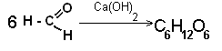
б) Гидролиз крахмала

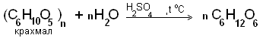

- Значение и применение глюкозы представляется в виде презентации выполненной учениками.
- На проверку усвоения нового материала проводится небольшой тест. (Проверка проводится учащимися)

Тест
  - Какое из веществ является многоатомным спиртом
а) метанол б) пропанол-2
в) глюкоза г) фенол
2. Васильковое окрашивание с гидроксидом меди (2) дает
а) муравьиная к-та б) фенол
в) формальдегид г) глюкоза
3. Получить глюкозу можно из
а) этилена б) карбида кальция
в) формальдегида г) метанола
4. Для глюкозы характерно специфическое свойство
а) брожение б) изменение цвета индикатора
в) р-ия Вюрца г) обесцвечивание бромной воды
5. Определите углевод относящийся к моносахаридам
а) крахмал б) глюкоза
в) целлюлоза г) сахароза

III. Подведение итогов урока, выставление оценок, объяснение д/з.

